**2.3 力的合成与分解**

1（多选）：一物体位于光滑水平面上，同时受到三个水平共点力*F*1、*F*2和*F*3的作用，其大小分别为*F*1＝42 N、*F*2＝28 N、*F*3＝20 N，且*F*1的方向指向正北，下列说法中正确的是(　　)

A．这三个力的合力可能为零

B．*F*1、*F*2两个力的合力大小可能为20 N

C．若物体处于匀速直线运动状态，则*F*2、*F*3的合力大小为48 N，方向指向正南

D．若物体处于静止状态，则*F*2、*F*3的合力大小一定为42 N ，方向与*F*1相反，为正南

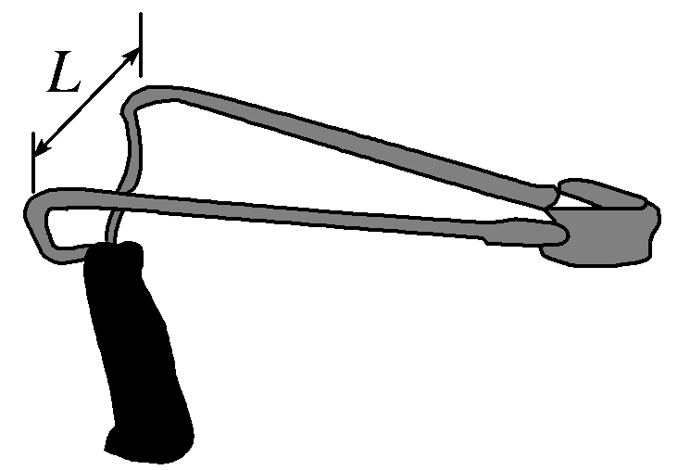2：如图所示，一个“Y”形弹弓顶部跨度为*L*，两根相同的橡皮条自由长度均为*L*，在两橡皮条的末端用一块软羊皮(长度不计)做成裹片。若橡皮条的弹力与形变量的关系满足胡克定律，且劲度系数为*k*，发射弹丸时每根橡皮条的最大长度为2*L*(弹性限度内)，则发射过程中裹片对弹丸的最大作用力为(　　)

A．*kL*　　　　　　　　 B．2*kL*

C．*kL* D．*kL*

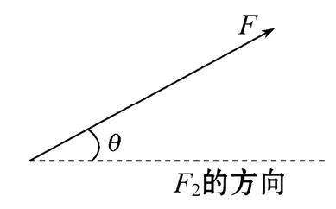3（多选）：如图,将力F(大小已知)分解为两个分力F1和F2,F2和F的夹角θ小于90°。则关于分力F1,以下说法中正确的是 (　　)

A.当F1>Fsin θ时,肯定有两组解

B.当F>F1>Fsin θ时,肯定有两组解

C.当F1<Fsin θ时,有唯一一组解

D.当F1<Fsin θ时,无解

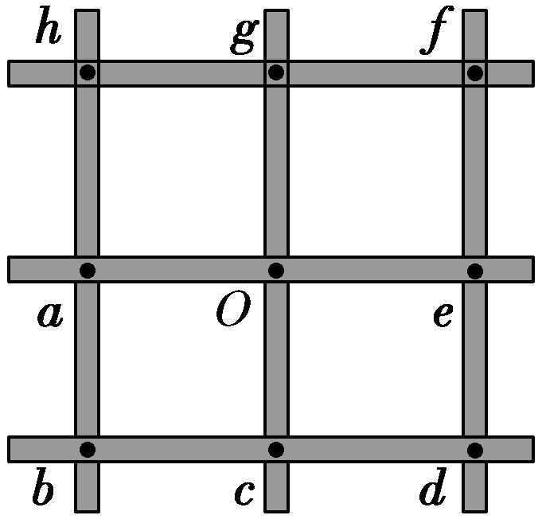4：蹦床可简化为如图所示的完全相同的网绳构成的正方形，点*O*、*a*、*b*、*c*等为网绳的结点。当网水平张紧时，若质量为*m*的运动员从高处竖直落下，并恰好落在*O*点，当该处下凹至最低点时，网绳*aOe*、*cOg*均成120°向上的张角，此时*O*点受到的向下的冲击力为*F*，则这时*O*点周围每根网绳的拉力的大小为(　　)

A．　　　　　　　　　　　　 B．

C． D．

5：张鹏同学在家帮妈妈洗完衣服后，挂在如图所示的晾衣架上晾晒，*A*、*B*为竖直墙壁上等高的两点，*AO*、*BO*为长度相等的两根轻绳，*CO*为一根轻杆。转轴*C*在*AB*中点*D*的正下方，*AOB*在同一水平面上。∠*AOB*＝60°，∠*DOC*＝30°，衣服质量为*m*。下列说法正确的是 (　　)

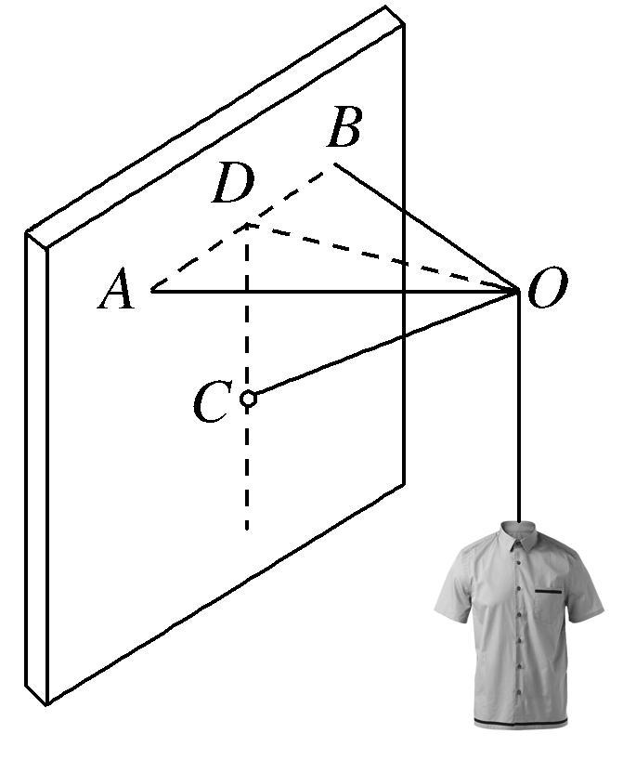A．*CO*杆所受的压力大小为*mg*

B．*CO*杆所受的压力大小为*mg*

C．*AO*绳所受的拉力大小为*mg*

D．*BO*绳所受的拉力大小为*mg*

1.ABD 2.D 3.BD 4.B 5.D